МКУК «Тайтурский КСК»
ОСП д. Буреть
Вечер отдыха к 8 марта
«Ретро-дискотека 80-х»
6 марта 2019 года в клубе д. Буреть прошел вечер отдыха для женщин «Ретро-дискотека в стиле 80-х», посвященный празднованию дня 8 марта.
Участниками стали две команды «Орлята» и «Пионеры». В программе были веселые тематические конкурсы, море смеха и хорошее настроение. Задания были танцевальные, шуточные, викторины и спортивные.
Всем участникам было очень весело, активно участвовали и выполняли задания конкурсов. В конце, по подведению итогов, победила дружба.
После программы продолжением была тематическая дискотека. Все ушли в хорошем настроении!

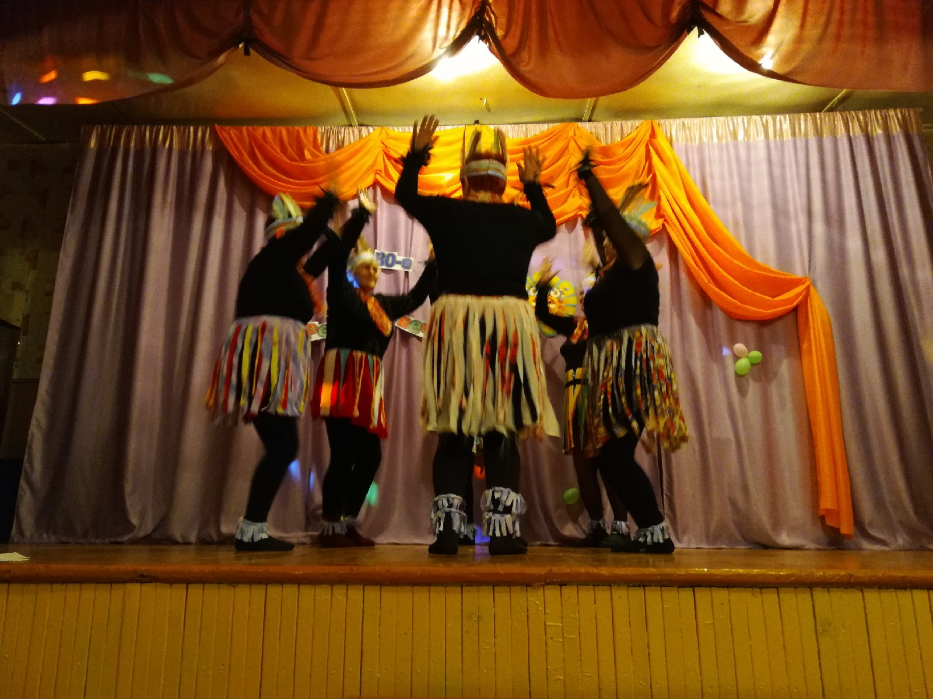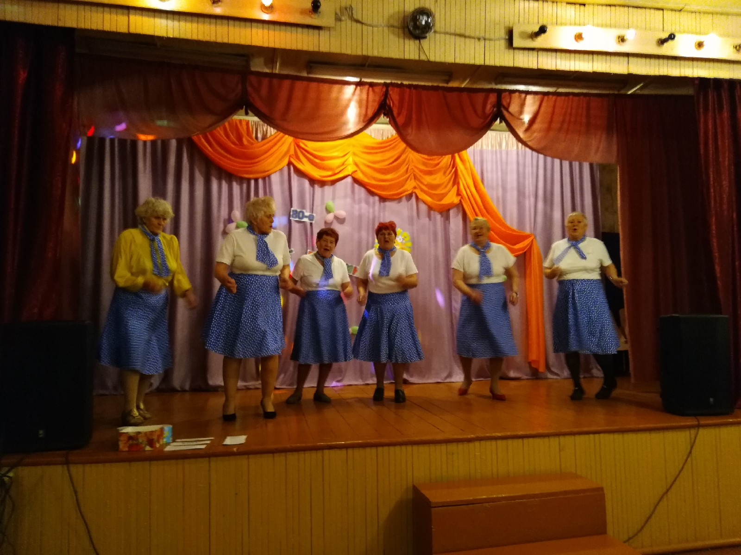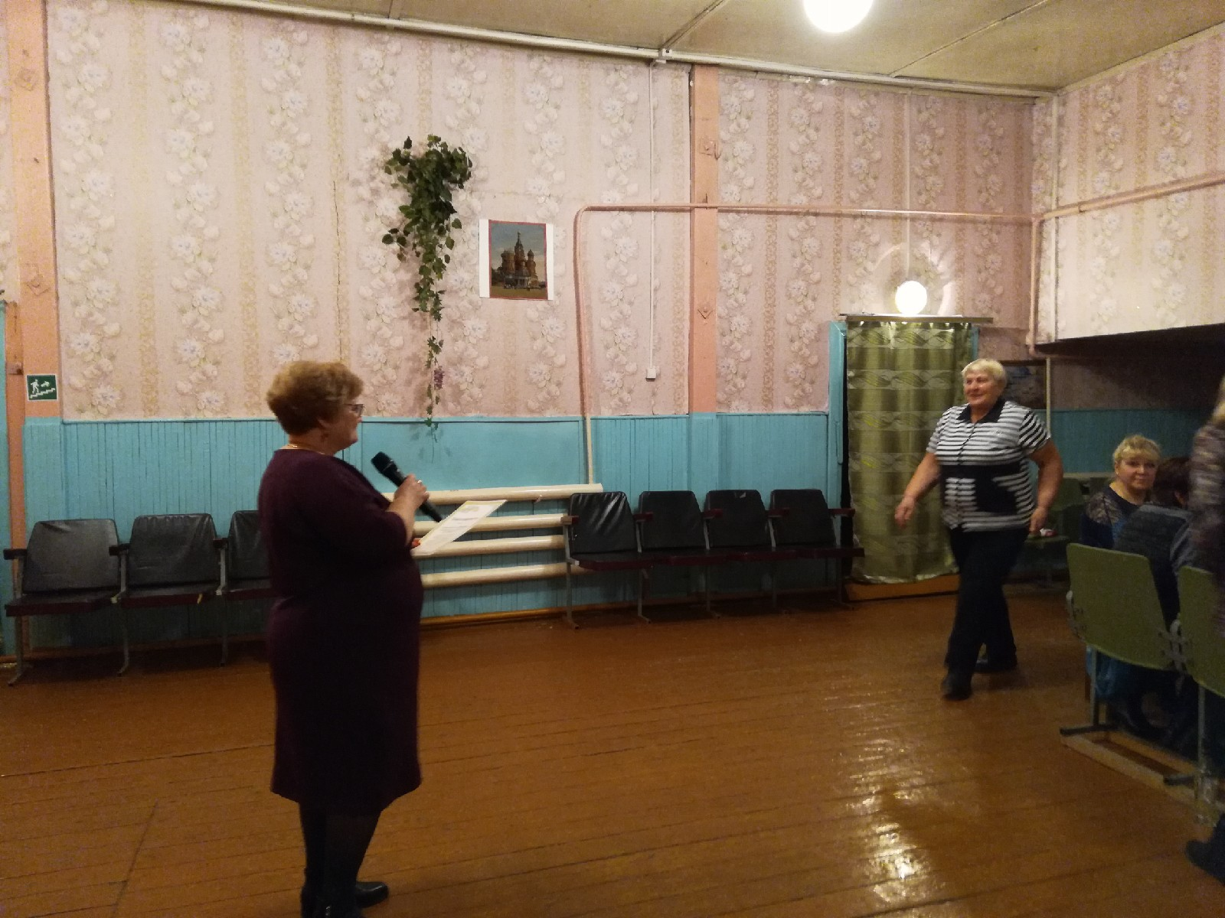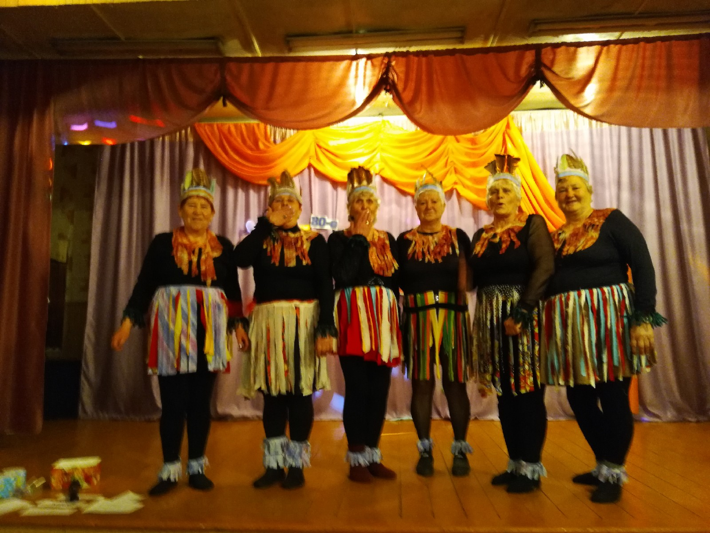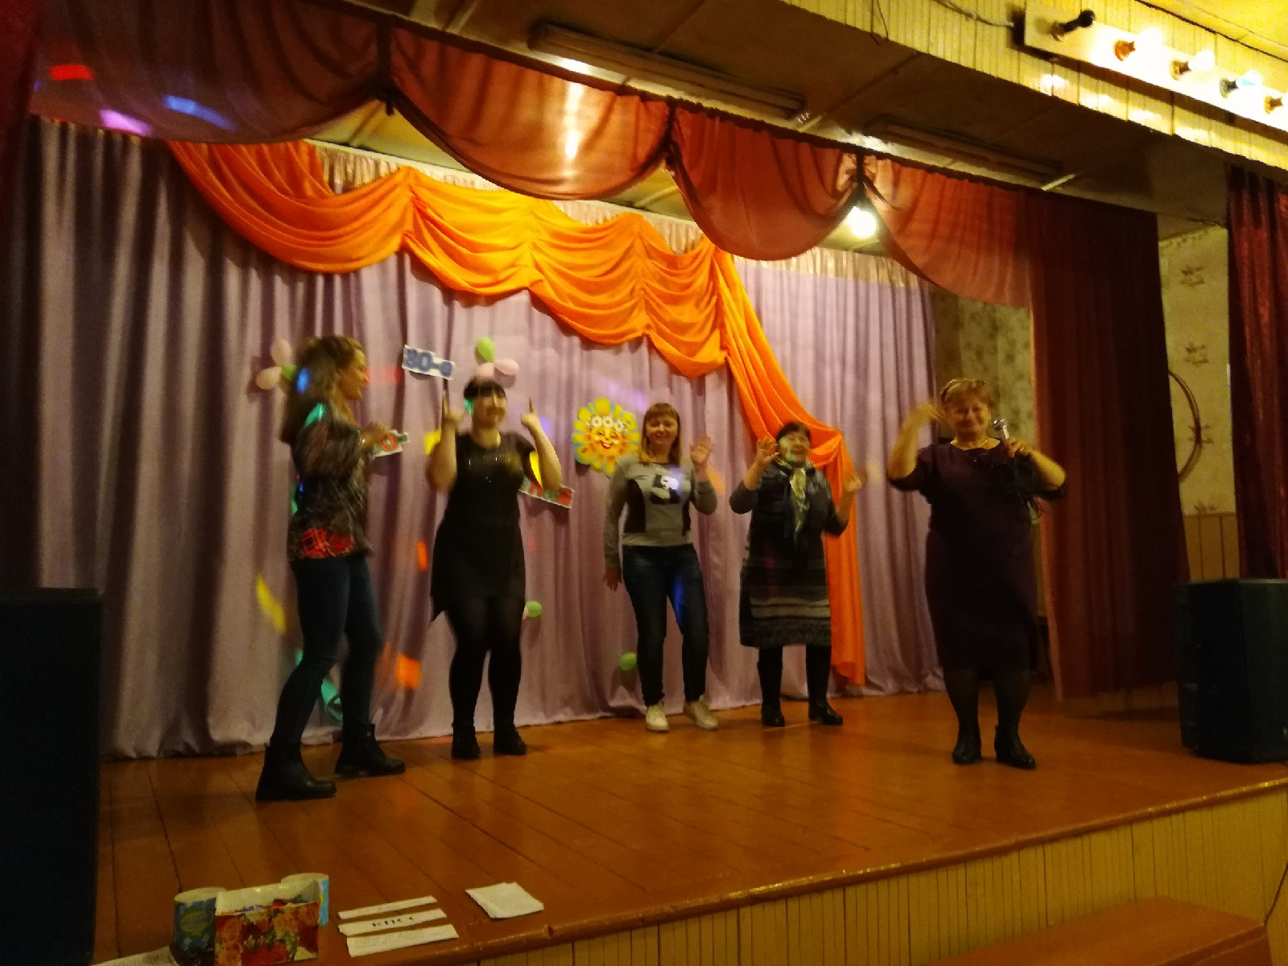
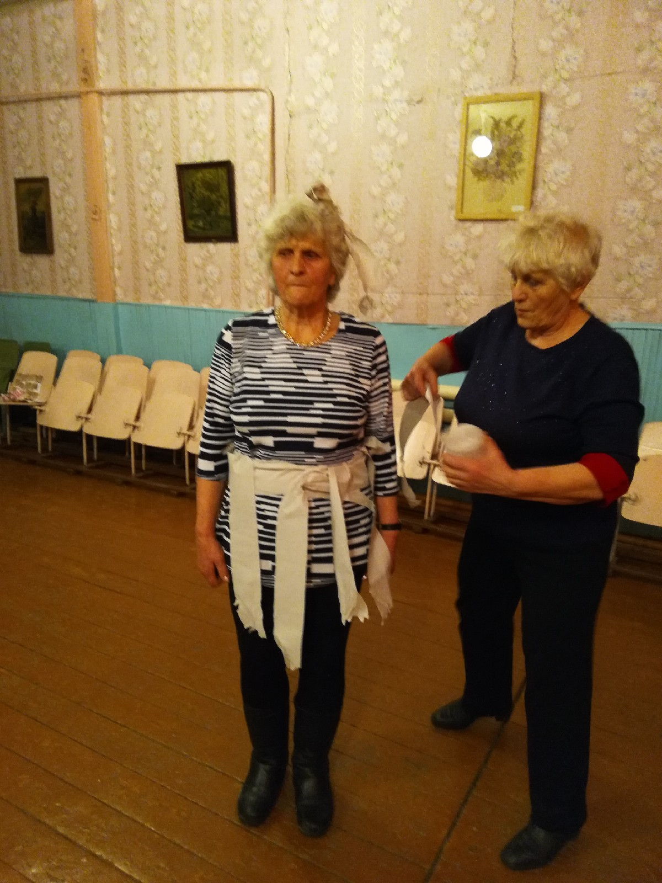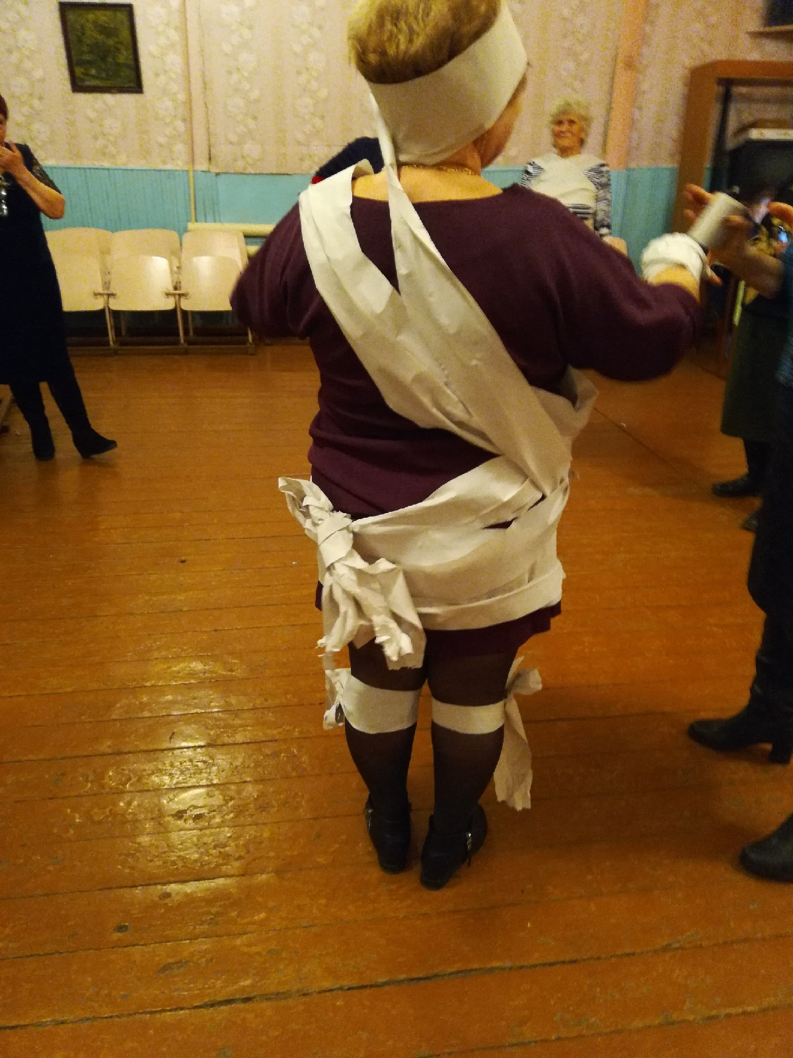

Заведующая клубом д. Буреть Верхотурова А.В.

